Домашнее задание для от 3 ДОП от 14.01.22.

- Буквенные обозначения.
A/a - ля, (B/b) - си-бемоль, C/c - до, D/d - ре, E/e - ми, F/f - фа, G/g - соль, H/h - си.
Диез - is, дубль-диез - isis;
бемоль - es, дубль-бемоль - eses;
Мажор - dur, минор - moll.
- Подписать ноты буквенными обозначениями над нотным станом:
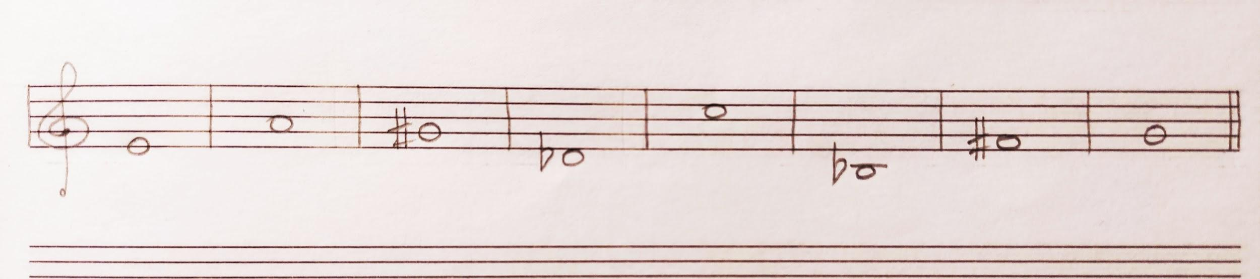
- Подписать названия тональностей:
Ре мажор -
ля минор -
Фа мажор -
соль минор -
Си-бемоль мажор -
фа-диез минор -

*Задания можно выполнять прямо на листе с заданиями.

- Попевки на интервалы.
Играть на ф-но, петь со словами / петь нотами. Запомнить характерное звучание каждого интервала.

Большая секунда (б2):
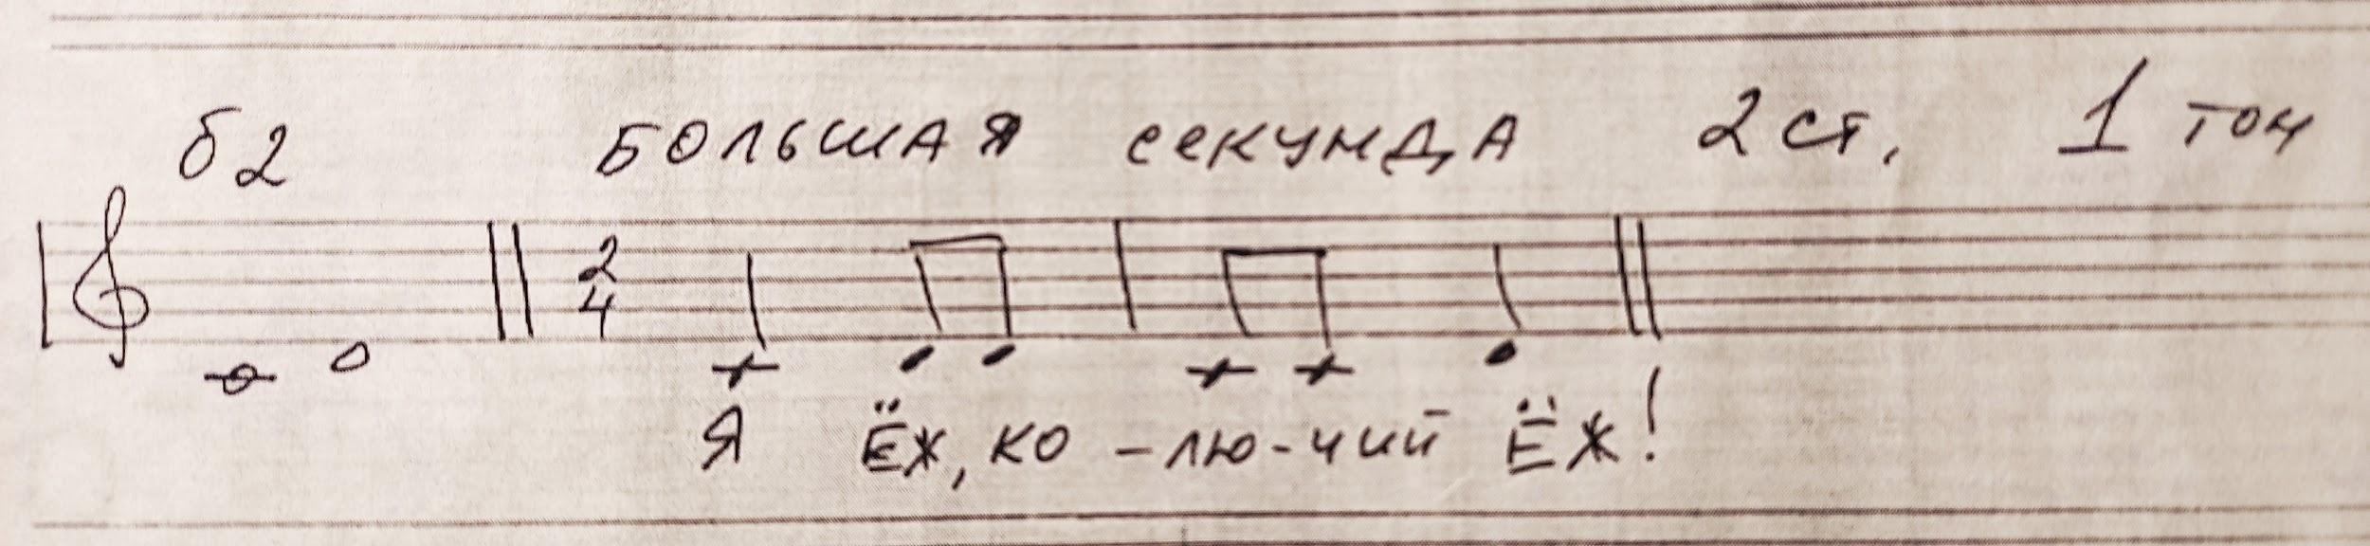
Малая секунда (м2):
